 |  | 

SECRETARIA DE ESTADO DA SAÚDE

SUPERINTENDÊNCIA DE GESTÃO DE SISTEMAS DE SAÚDE

CPPI
CENTRO DE PRODUÇÃO E PESQUISA DE IMUNOBIOLÓGICOS

RELATÓRIO DE ATIVIDADES 2007

MARÇO / 2008

Governador do Estado do Paraná
Roberto Requião de Mello e Silva

Secretario de Estado da Saúde
Gilberto Berguio Martin

Direção Geral
Carlos Manuel dos Santos

Superintendência de Gestão de Sistemas de Saúde
Irvando Luiz Carula

Diretor
Rubens Luiz Ferreira Gusso

Divisão de Produção
Maria Inês de Pizzol Corrêa

Divisão de Gestão da Qualidade e Biossegurança
Shirley Lasmar Lima

Divisão de Pesquisa
João Carlos Minozzo

Divisão de Suporte Operacional
Rubemyr Maria Secco Chaiben

Coordenação da Garantia da Qualidade
Adalgisa Lee Braga

Índice

Apresentação .......................................................................................... | 4
Histórico .................................................................................................. | 8
Localização ............................................................................................. | 9
Infra-estrutura ......................................................................................... | 10
Organograma da estrutura organizacional – SESA ........................... | 11
Organograma de estrutura organizacional – CPPI ............................. | 12
Missão, política da qualidade, visão e diretrizes ................................ | 13
Certificação I.SO. 9001:2000 ................................................................. | 14
Produção ................................................................................................. | 15
Pesquisa .................................................................................................. | 18
Produção Científica ............................................................................... | 21
Dados da Produção SESA/CPPI 2003 a 2007 ...................................... | 33
Dados Financeiros ................................................................................. | 40
Recursos Humanos ................................................................................ | 41
Instituições Parceiras ............................................................................ | 47
Programação da Produção de 2008 ..................................................... | 48
Convênios ............................................................................................... | 49
Quadro demonstrativo das pactuações mantidas pela SESA/CPPI .. | 50
Atividades sociais .................................................................................. | 54

Apresentação

O CPPI é uma unidade da Secretaria de Saúde do Estado do Paraná, ligada à Superitendência de Gestão do Sistemas de Saúde, que atua em consonância com as diretrizes da política estadual de saúde, desenvolvendo atividades de produção de imunobiológicos (soros antipeçonhentos, antígenos e insumos), pesquisa, desenvolvimento e educação em saúde.

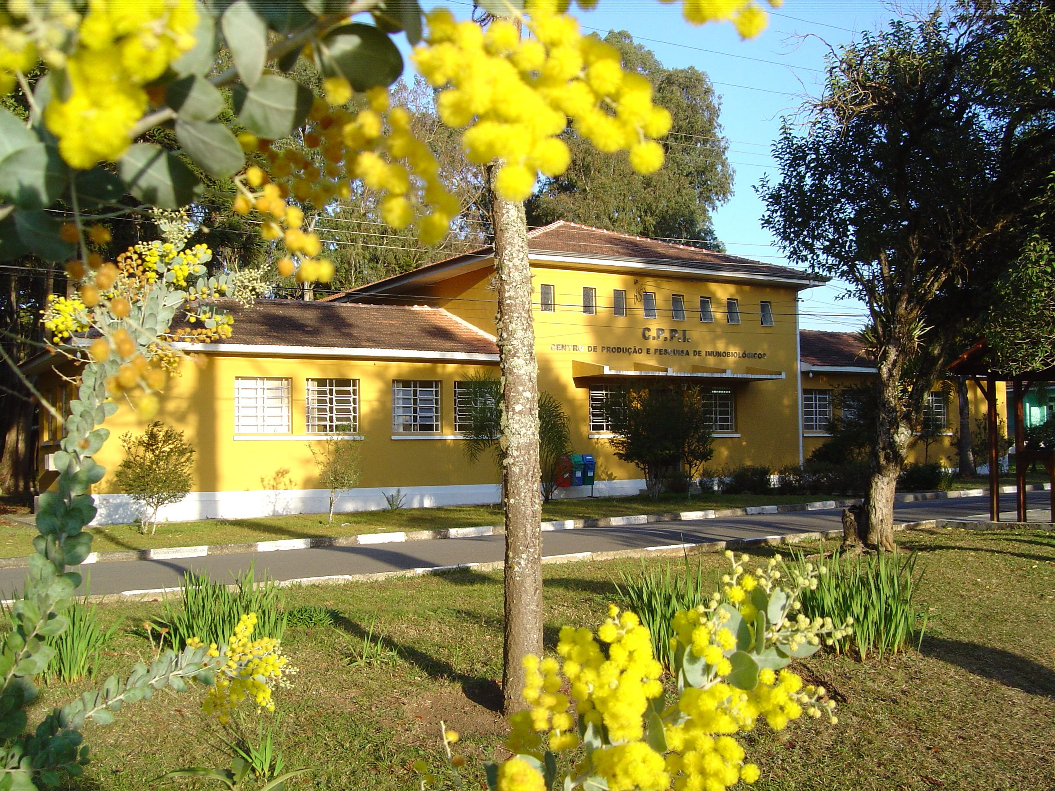
Fachada da sede administrativa do CPPI

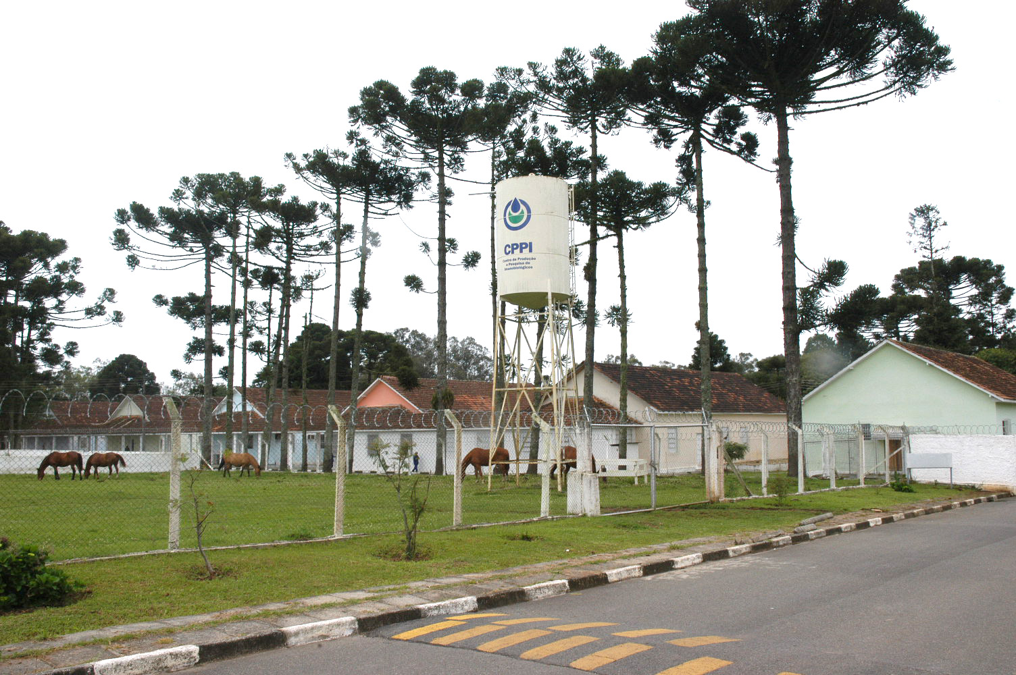
Entrada do CPPI

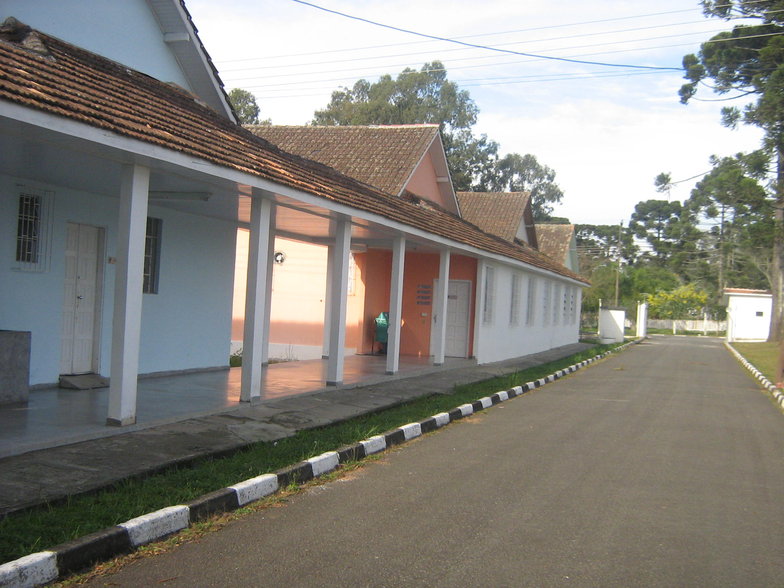

Vista dos pavilhões utilizados pelas áreas técnicas I

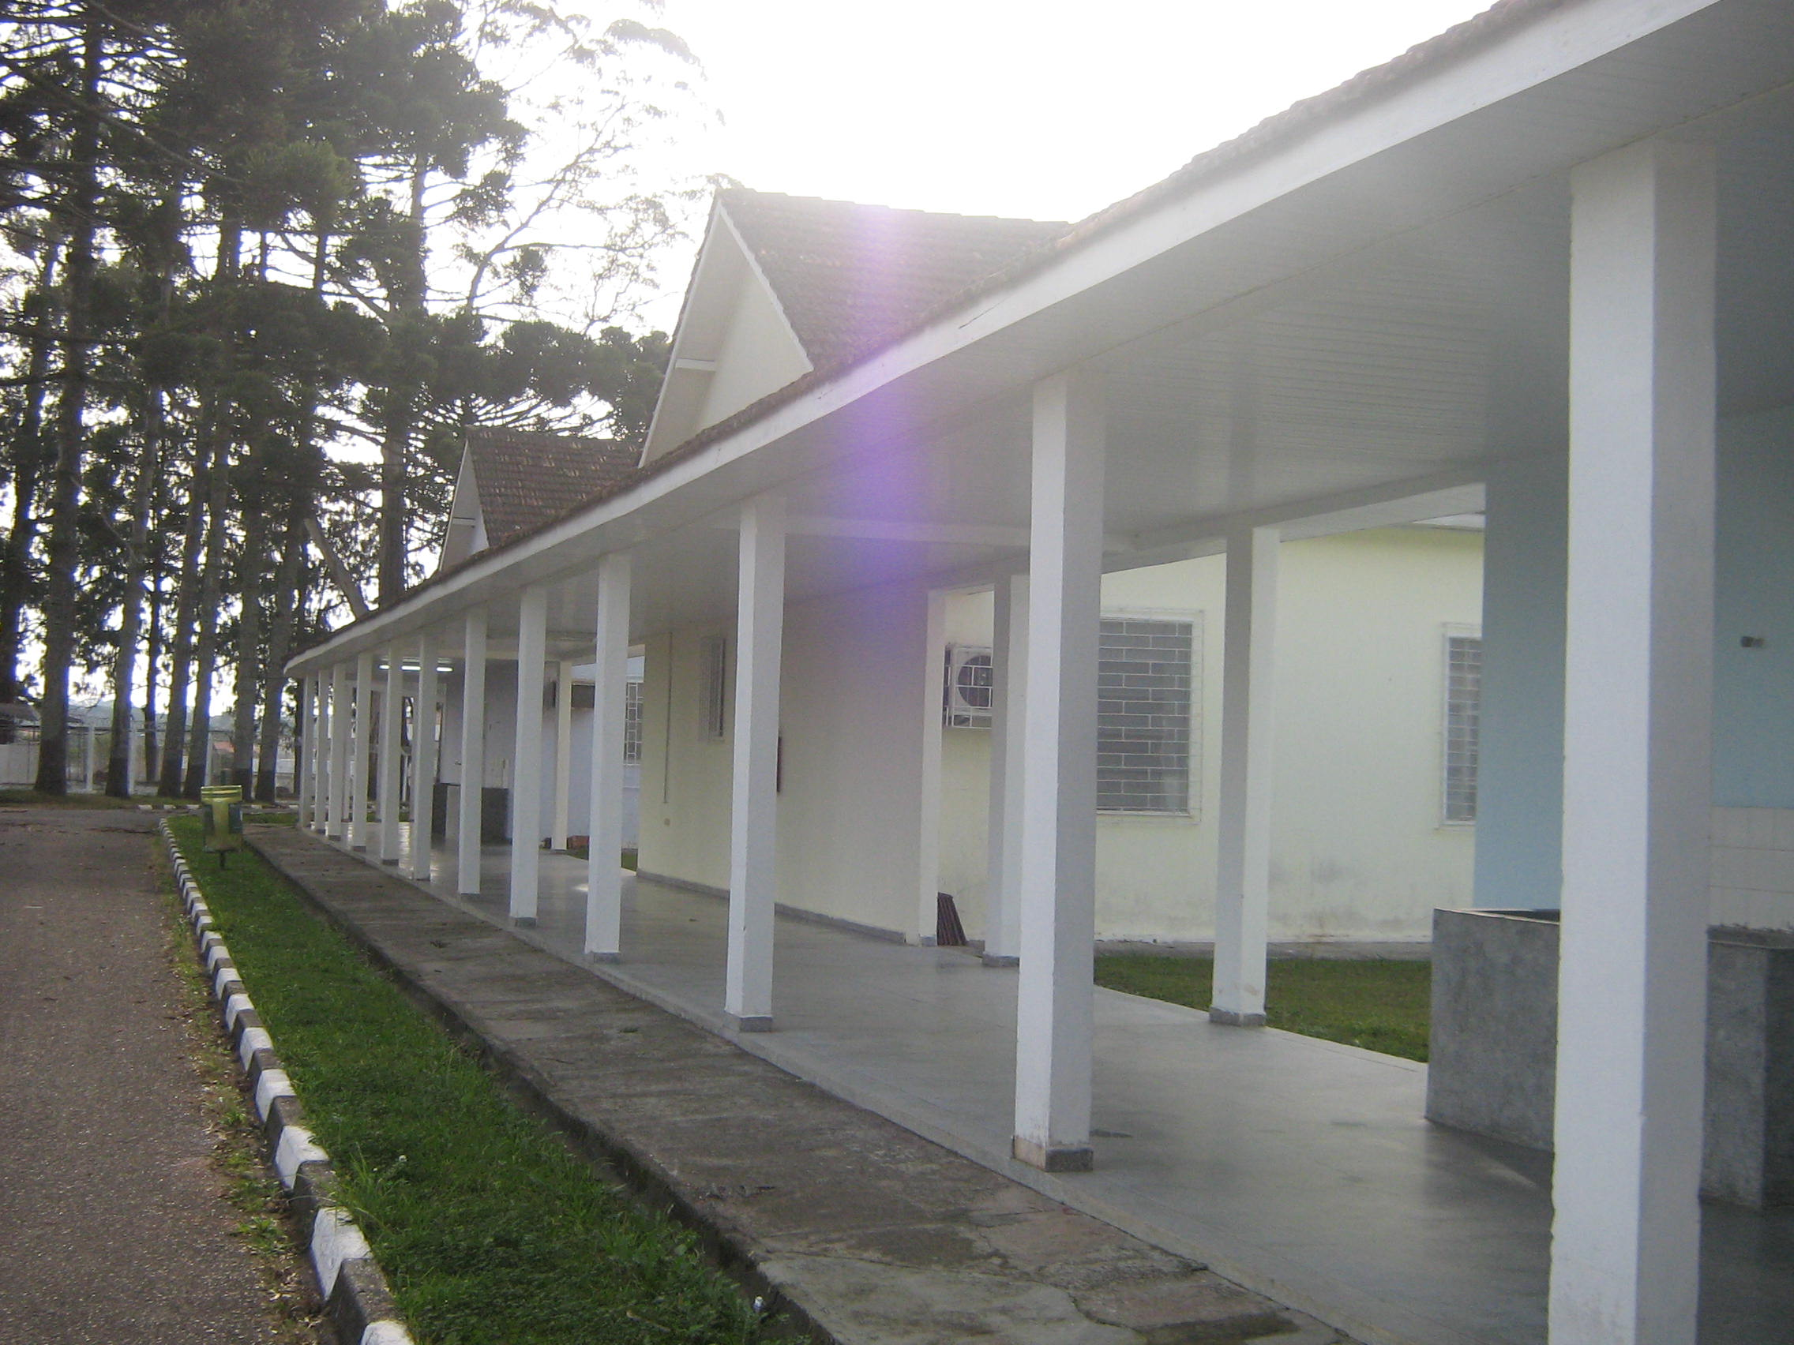

Vista dos pavilhões utilizados pelas áreas técnicas II

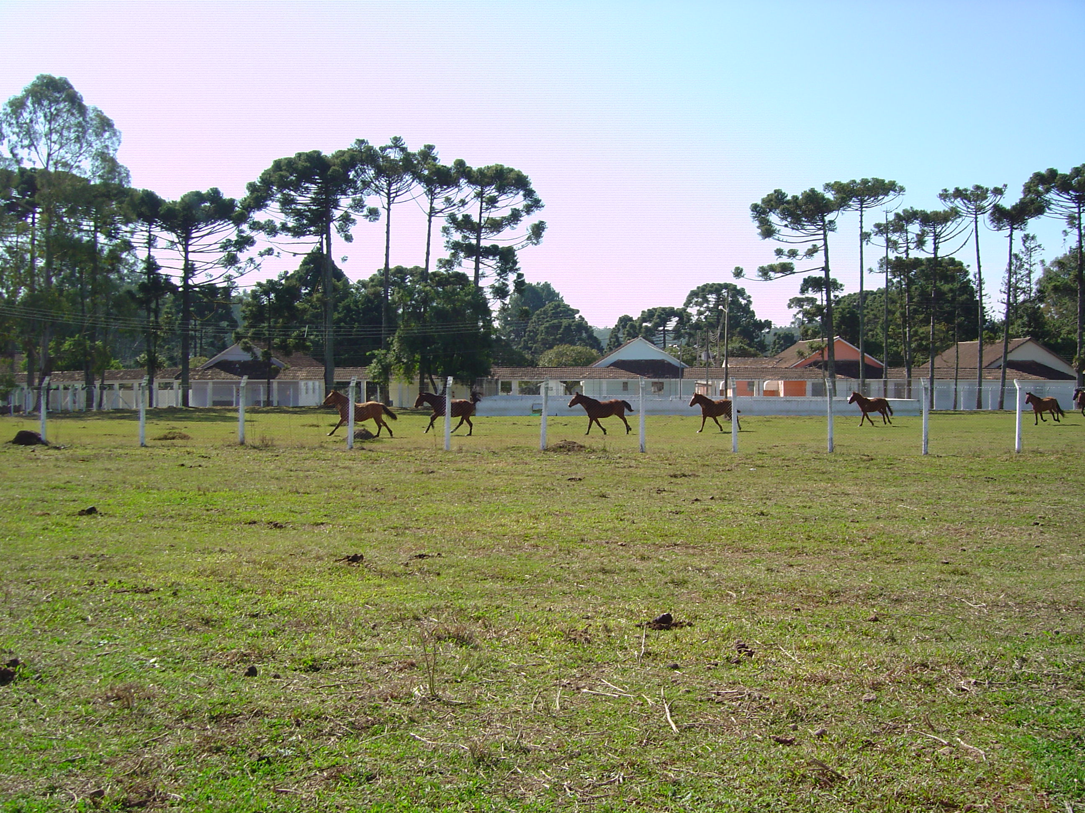
Área de pastagem para os eqüinos

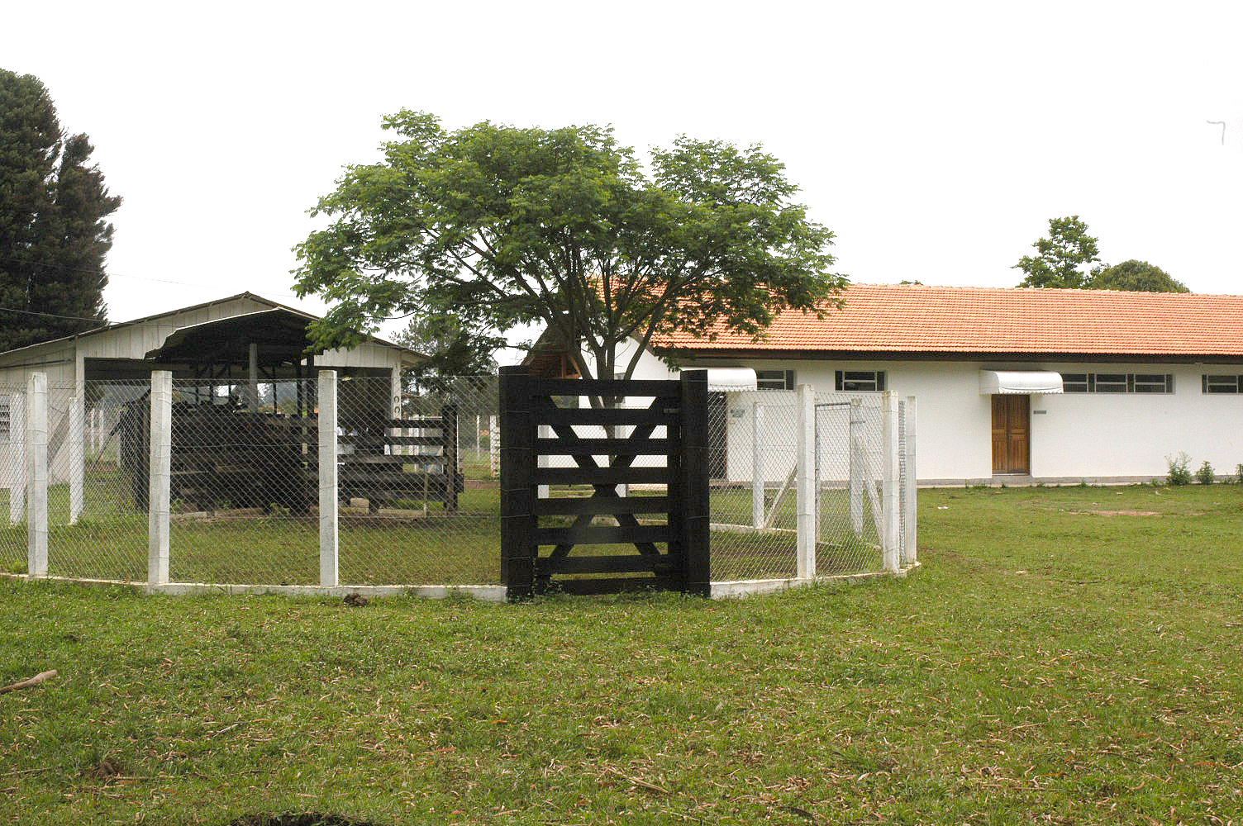
Área de contenção dos eqüinos e laboratório da Seção de Grandes Animais

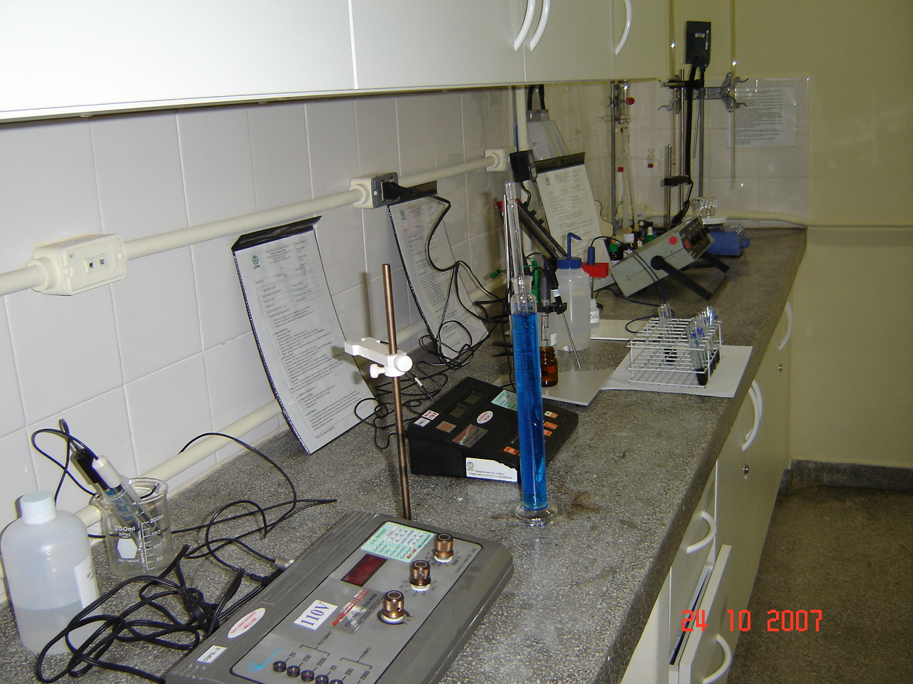
Seção de Controle da Qualidade Físico-Químico

Histórico

No que se refere à sua criação, caracterização, objetivos e estrutura organizacional:

Documento | Emitido por | Data | Objeto
Decreto  nº. 87.061 | Presidência da República | 29/03/1982 | Declara a Fundação Caetano Munhoz da Rocha instituição de utilidade pública (processo nº. 31.413/73)
Deliberação n° 11/87 | Presidência do Conselho de Administração da Fundação de Saúde Caetano Munhoz da Rocha | 19/05/1987 | Cria o Centro de Produção e Pesquisa de Imunobiológicos na estrutura da Fundação como órgão de apoio
Decreto  nº. 1421 | Governo do Estado do Paraná | 30/06/1992 | Decreta que a Fundação Caetano Munhoz da Rocha, transformada em entidade autárquica por força da Lei nº. 9.663, de 16 de julho de 1991, passa a denominar-se Instituto de Saúde do Paraná-ISEP
Deliberação nº. 01/96 | Presidência do Conselho de Administração do ISEP | 20/06/1996 | Resolve aprovar o Regimento Interno do ISEP do Paraná que estabelece a sua estrutura organizacional, sendo o CPPI uma área da Diretoria da Vigilância e Pesquisa – DVP, uma das unidades integrantes do nível de execução.
Deliberação nº. 13/96 | Presidência do Conselho de Administração do ISEP | 20/06/1996 | Aprova o Regimento Interno do CPPI e define suas competências
Decreto  n°. 777 | Governo do Estado do Paraná | 09/05/2007 | Aprova o Regulamento da Secretaria de Estado da Saúde – SESA, que estabelece a sua estrutura organizacional, sendo o CPPI uma área da Superintendência de Gestão de Sistemas de Saúde uma das unidades integrantes do nível de execução programática.

Localização

Localizado no município de Piraquara, região metropolitana de Curitiba, a 18 km do centro de Curitiba e 4 km do centro da cidade de Piraquara.
Avenida São Roque, 716 - Jardim Santa Mônica - Piraquara /PR – CEP 83.302-200
fone/fax (41) 3673-8800
e-mail sesacppi@pr.gov.br

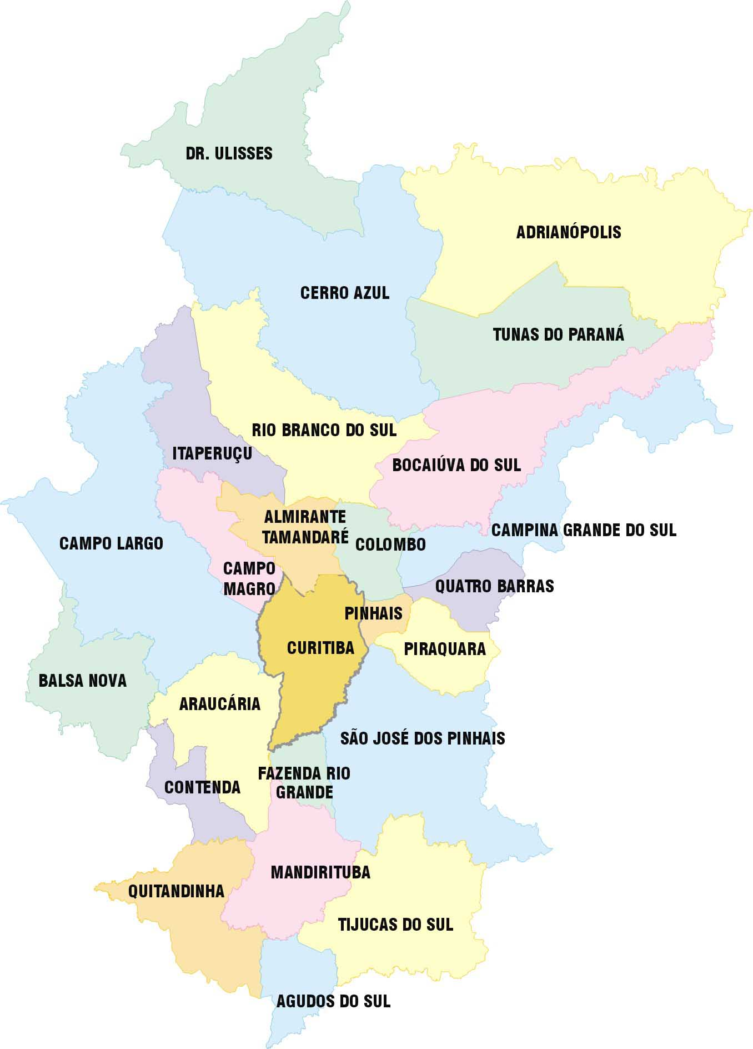
CPPI
Centro da cidade de Piraquara

Infra-estrutura

O CPPI ocupa uma área de aproximadamente 19 alqueires, sendo composto por um conjunto de 29 edificações totalizando em 5.600 m² de área construída, distribuídas conforme o esquema abaixo.

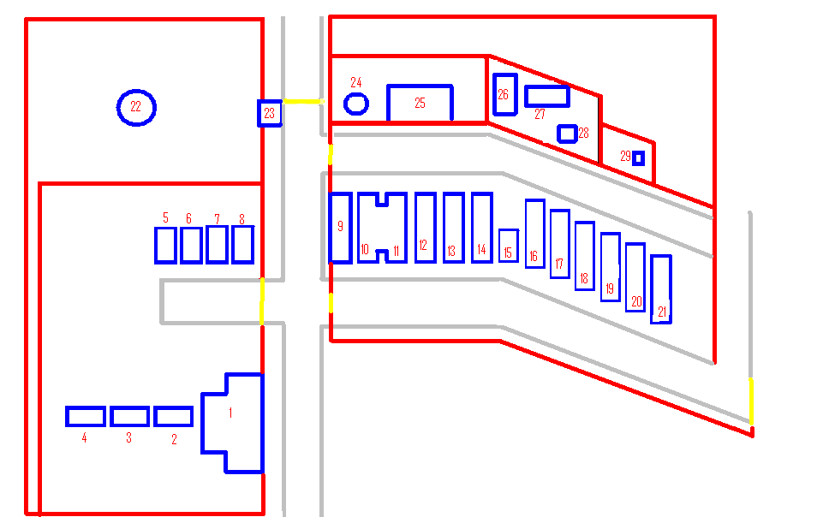

LEGENDA DA PLANTA DO CENTRO DE PRODUÇÃO E PESQUISA DE IMUNOBIOLÓGICOS

- Administração
- Refeitório
- Serpentário
- Vigilância Sanitária / Arquivo
- Depósito
- Depósito
- Lavanderia
- Estudo SAP
- Manutenção
- Produção de Soros
- Produção de Antígenos + Preparo de materiais + Controles de Qualidade Microbiológico e Físico-químico.
- Biotério
- Almoxarifado
- Produção de Insumos
- Solário
- Controle de Qualidade Biológico
- Laboratório de Experimentação Animal.
- Futuro Biotério
- Biologia Médica Ambiental + Animais Peçonhentos
- Futuro Serpentário
- Deposito Geral
- Caixa de água geral (1)
- Guarita
- Caixa de água (2)
- Tatuzário
- Área de imunizações e sangria
- Baias, Laboratório e Depósito.
- Ovelhário
- Câmara de fermentação de resíduos

Organograma da estrutura funcional da SESA

Secretário de Estado da Saúde
Diretor Geral
Superintendência de Infra-estrutura da Saúde
Superintendência de Vigilância em Saúde
Superintendência de Gestão de Sisitemas de Saúde
Superintendência de Políticas de Atenção Primária em Saúde
Dep. de Políticas de Insumos Estratégicos
Dep. de Gerência de Unidades Próprias
Dep. de Regularização
Dep de Organização e Gestão do Sistema
Dep. de Suporte Técnico Operacional
Centro de Produção e Pesquisa de Imunobiológicos - CPPI
Centro de Hemoterapia e Hematologia do Paraná - HEMEPAR
Centro de Medicamentos do Paraná - CEMEPAR
Central de Transplantes do Paraná - CETPR
Dep. de Logística da Saúde
Dep. de Suporte Técnico Operacional
Dep. de Gestão da Rede Física da Saúde
Dep. de Vigilância Sanitária
Dep. de Vigilância e Controle em Agravos Estratégicos
Dep. de Vigilância Epidemiológica
Dep. de Vigilância Ambiental
Dep. de Suporte Técnico Operacional
Laboratório Central do Estado
Centro Estadual de Saúde do Trabalhador
Dep. de Atenção Básica
Dep. de Atenção ao Risco
Dep. de Suporte Técnico Operacional
Centro Formador de Recursos Humanos
Escola de Saúde Pública do Paraná

Organograma da estrutura organizacional do CPPI

DIREÇÃO GERAL
DIVISÃO DE PRODUÇÃO
DIVISÃO DE PESQUISAS
DIVISÃO DE GESTÃO DA QUAL. e BIOSSEG.
DIVISÃO DE SUPORTE OPERACIONAL
Gerência de Biotérios
Gerência de Produtos
Grandes Animais
Pequenos Animais
Animais Peçonhentos
Medicamentos
Insumos
Antígenos
Preparo de Materiais
Laboratório
Experimentação Animal
Lab. Desenv. Cienttífico e Tecnológico
Comitê de Ética em Pesquisa
Gerência de Controle da Qualidade
Controle Biológico
Controle Microbiológico
Controle Físico-Químico
Gerência Administrativa
Almoxarifado e Patrimônio
Recursos Humanos
Compras e Contratos
COMITÊ TÉCNICO ASSESSOR
Prof. Ruy Miranda
Suporte Administrativo
Coordenação de Garantia da Qualidade
Comitê de Validação

Missão

Planejar, coordenar e executar a produção e a pesquisa de imunobiológicos e insumos para auxílio diagnóstico/prognóstico, atendendo a toda a rede de serviços de saúde.

Política da qualidade

“PRODUZIR E PESQUISAR EM BUSCA DA EXCELÊNCIA"

A SESA/CPPI produz imunobiológicos que atendem às Normas da Organização Mundial de Saúde e às recomendações das Boas Práticas de Fabricação, a fim de garantir qualidade e segurança aos usuários de seus produtos.

Visão
Tornar-se um órgão de produção e pesquisa auto-sustentável, de reconhecimento público e científico a nível nacional e internacional, pesquisando, desenvolvendo e produzindo em resposta a demanda epidemiológica não só do país, mas da América Latina.

Diretrizes

- Adequação estrutural, física e organizacional.
- Planejamento estratégico
- Gestão da qualidade
- Consolidação da área de pesquisa
- Desenvolvimento dos talentos humanos

- Intercâmbio técnico-científico interinstitucional

Certificação ISO 9001:2000

A produção do Antígeno de Montenegro é certificada pela norma I.S.O. 9001:2000.
O Sistema da Qualidade do CPPI é definido no Manual da Qualidade, requisito necessário para o seu gerenciamento, o qual está em conformidade com a norma ISO 9001, versão 2000 , a RDC 210/03 Boas Práticas de Fabricação de Medicamentos e a Portaria 686/98 Boas Práticas de Fabricação de Produtos para Diagnóstico “Uso In Vitro”.
Toda documentação pertinente ao sistema da qualidade, desde sua elaboração, análise, aprovação, emissão e controle de cópias obsoletas é gerenciado pelo software ISODOC/Softexpert.

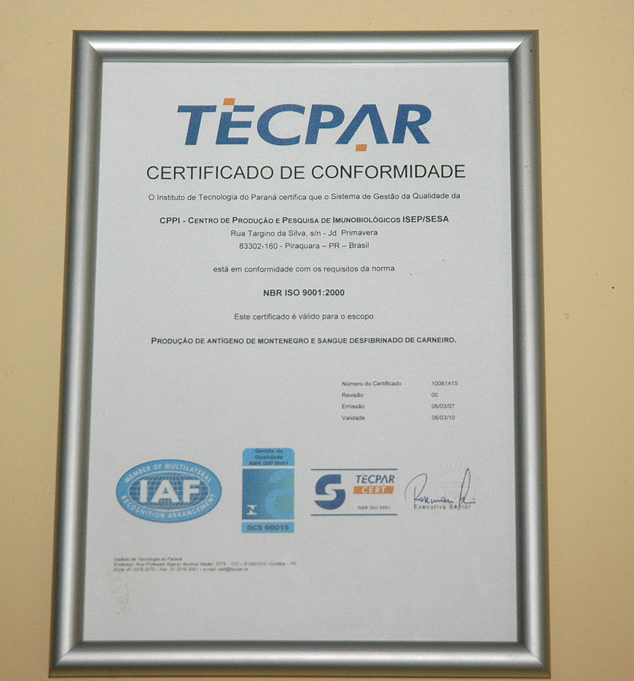
Certificação do processo de produção do Antígeno de Montenegro
pela Norma ISO 9001:2000
Produção

A SESA/CPPI INTEGRA A Rede Nacional de Laboratórios Públicos Produtores de Imunobiológicos do Ministério da Saúde / Secretaria de Vigilância em Saúde - Coordenação Geral do Programa Nacional de Imunizações (CGPNI) e Coordenação Geral de Laboratórios (CGLAB) atendendo parte das demandas de soros antipeçonhentos, antígenos e insumos. Responde também pelo abastecimento de unidades de saúde municipais, estaduais e hospitais universitários, com a disponibilização dos seguintes produtos:

- Antígenos para reação intradérmica:

Antígeno de Montenegro, para auxílio diagnóstico da Leishmaniose (Úlcera de Bauru)
Registro M.S. 80151040004

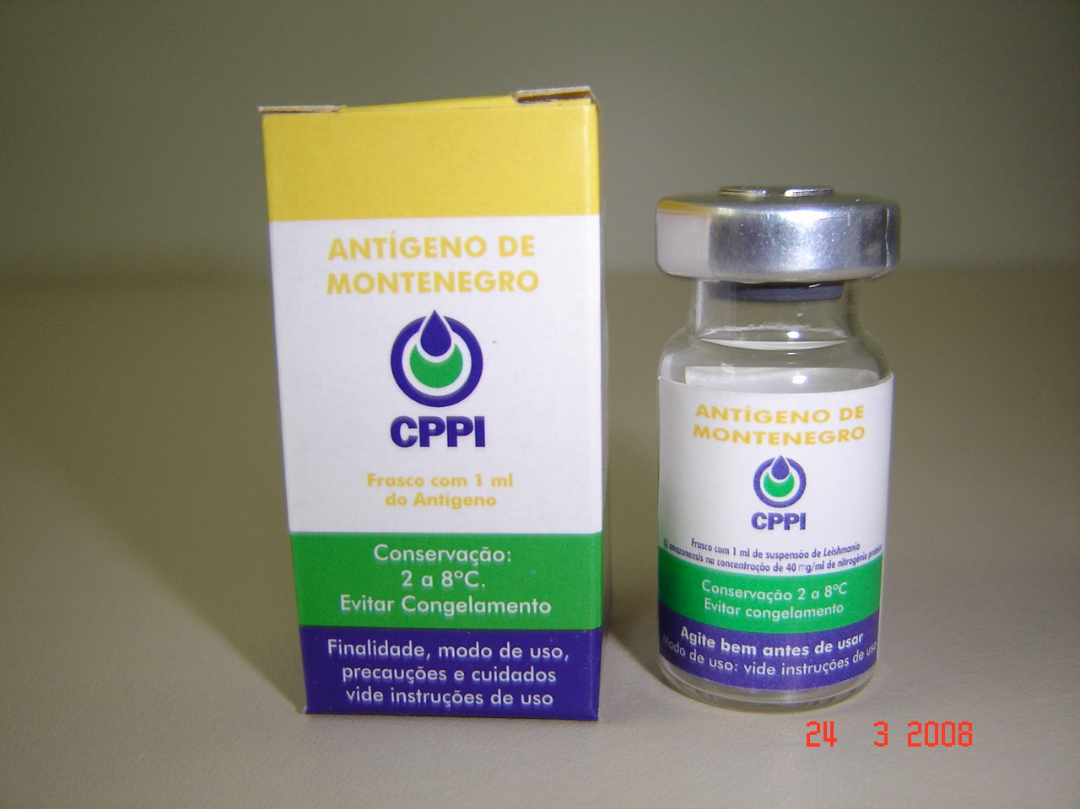

Antígeno de Mitsuda, para auxílio prognóstico da Hanseníase
Registro M.S. 80151040003

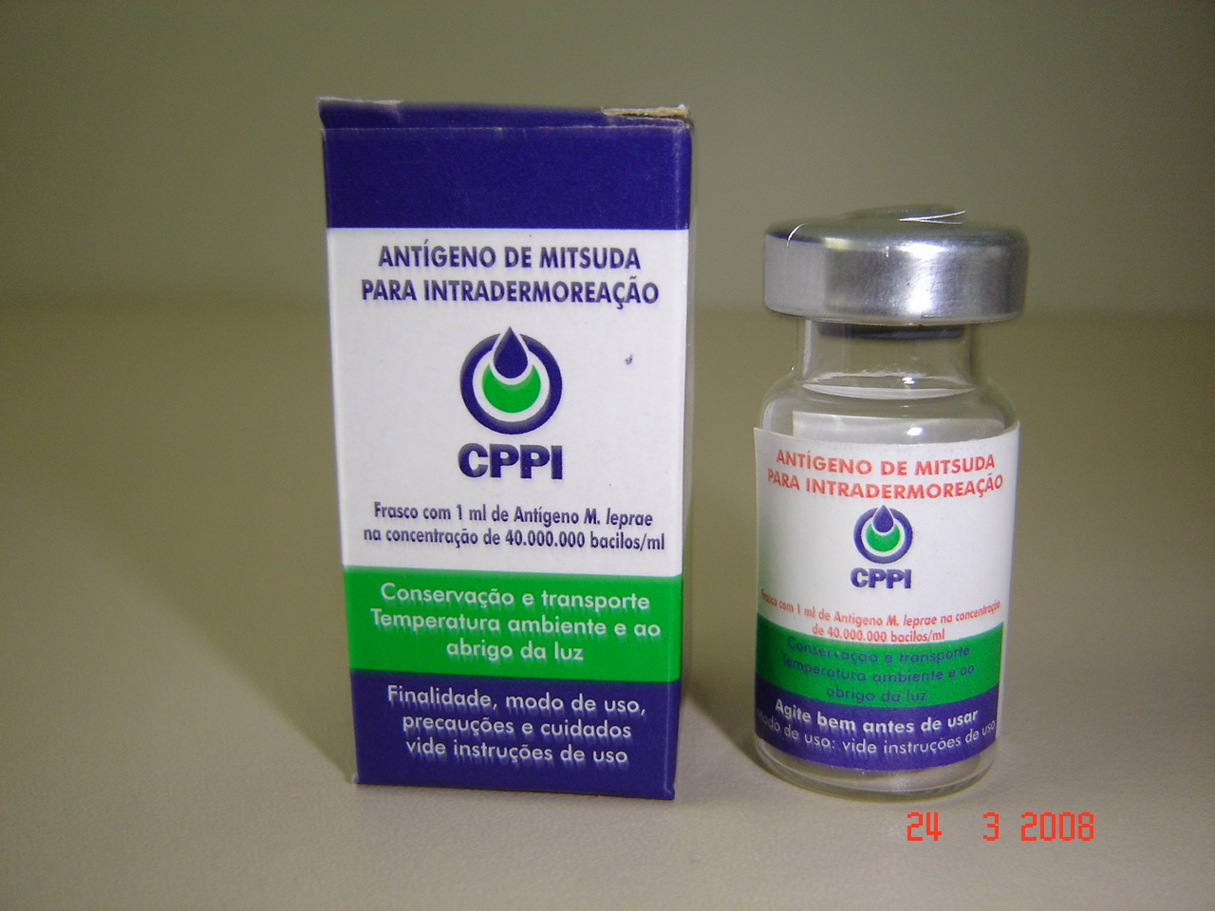

Antígeno de Paracoccidioides brasiliensis, para auxílio diagnóstico da paracoccidioido micose - processo de registro em tramitação na ANVISA (Agência Nacional de Vigilância Sanitária / Ministério da Saúde)

b) Insumos:

Esteriteste, indicador biológico de esterilização a vapor.
Registro M.S. 10173100002

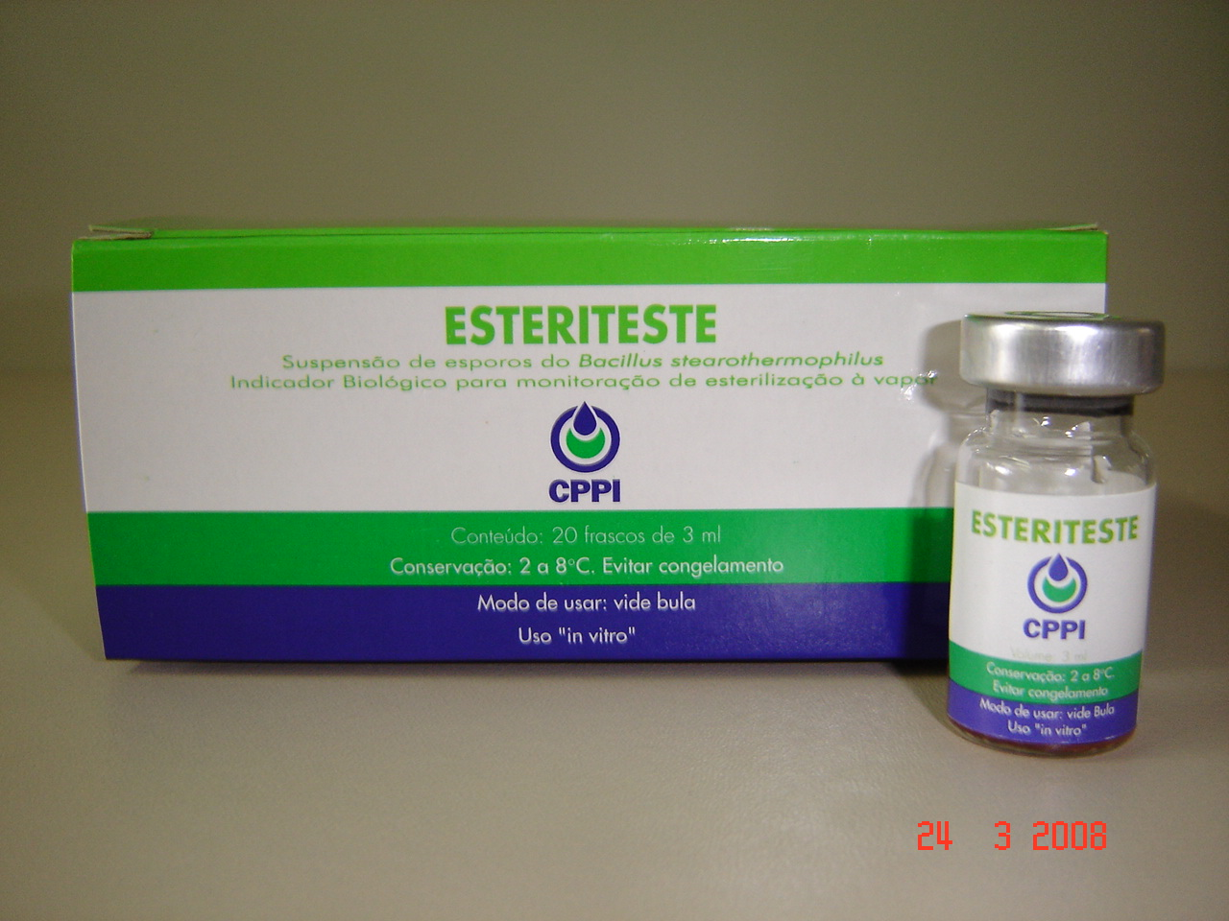
c) Soros hiperimunes antivenenos:

Soro Antiloxoscélico, para tratamento dos acidentes causados por aranhas do gênero Loxosceles (aranha marrom) – Registro M.S. 11731.0001/001-3

Soro Antibotrópico, para tratamento dos acidentes por serpentes do gênero Bothrops (jararacas) – Registro M.S. 11731.0002/001-9

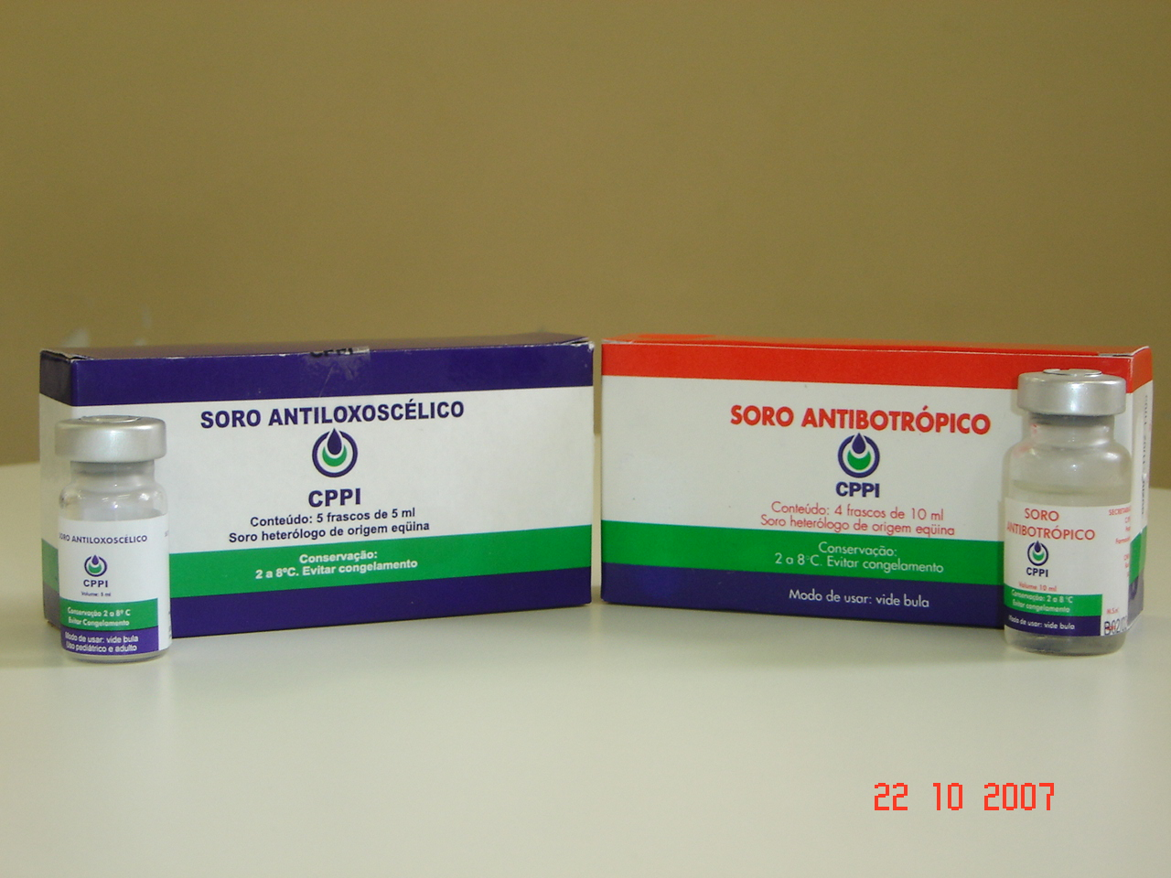

d) Animais de laboratório - camundongos Swiss, usados para auxílio diagnóstico da raiva e para testes de controle de qualidade biológico.

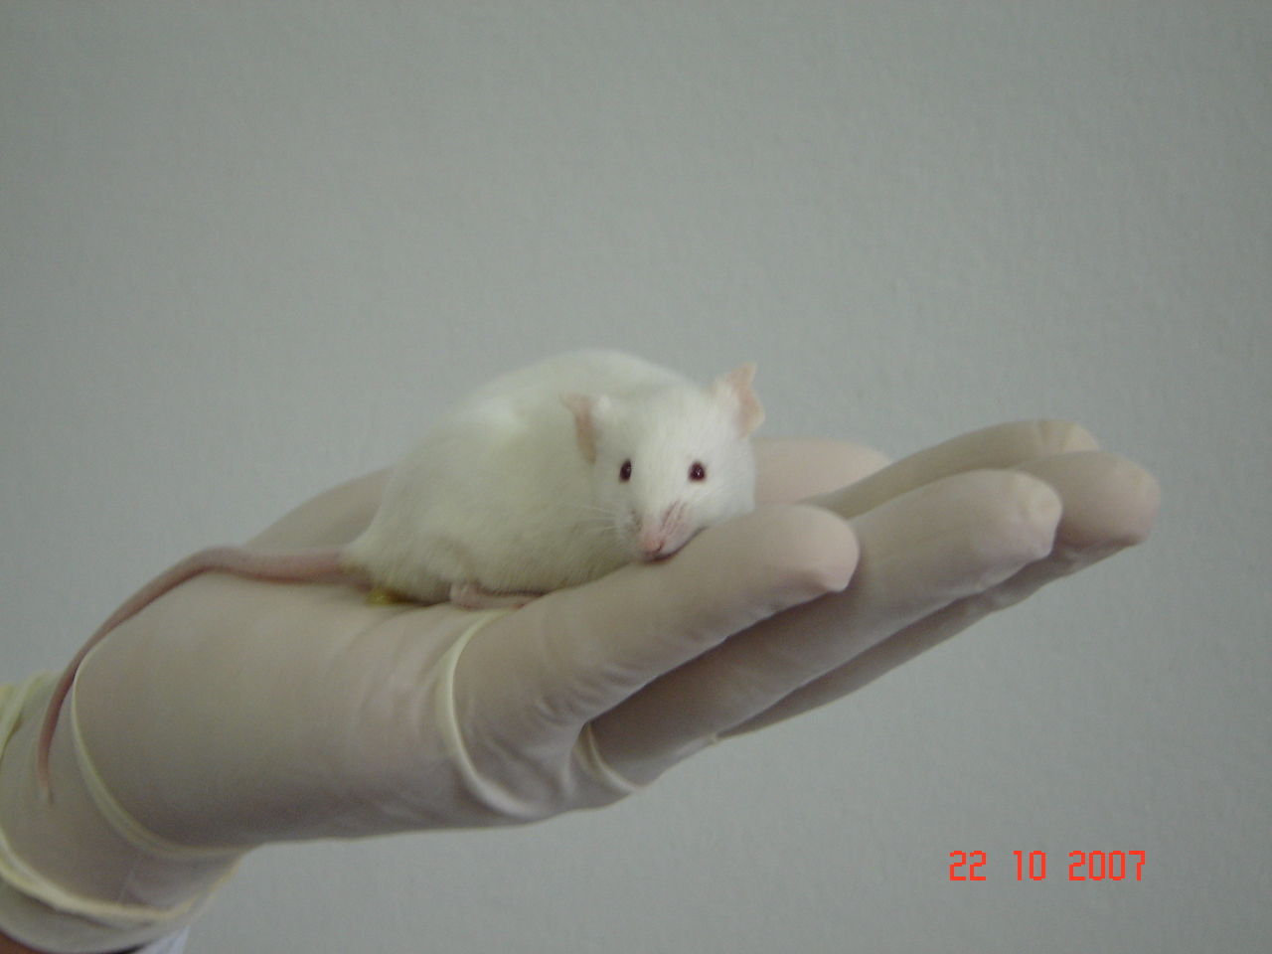

e) Venenos de animais peçonhentos - Venenos liofilizados e padronizados de aranhas do gênero Loxosceles (L. laeta, L. gaucho e L. intermedia) usados na produção e controle de qualidade de soros e em pesquisas.

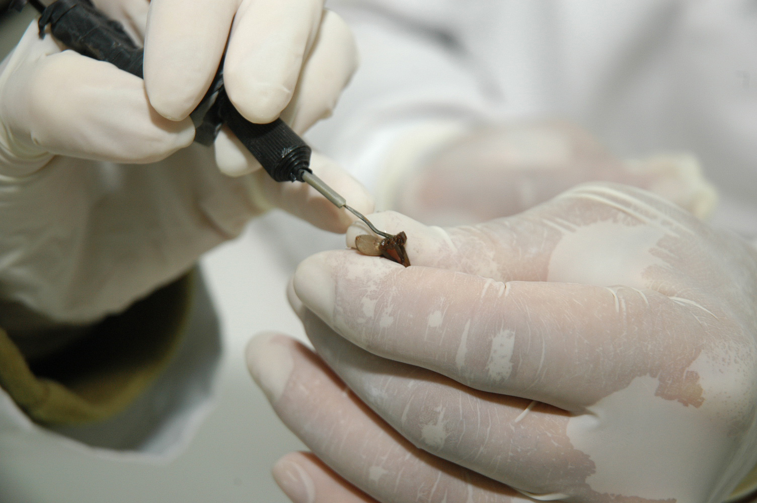
Extração de veneno de aranha Loxosceles

Pesquisa

Projetos de mestrado em andamento:

- Avaliação do efeito terapêutico do Soro Antiloxoscélico – CPPI em diferentes tempos após o envenenamento por Loxosceles intermedia .
- Produção e controle da qualidade de indicador biológico para monitoramento da esterilização à seco.
- Implementação da produção de indicador biológico para controle de esterilização à vapor para escala industrial
- Produção de anticorpos policlonais para pesquisa de coproantígeno de Taenia sp visando melhorar a sensibilidade do diagnóstico.

Projeto de doutorado em andamento:

- Produção de imunobiológicos a partir de Mycobacterium sp cultivável.

Projetos de melhorias de processos:

- Produção do antígeno de Cysticercus longicollis para pesquisa de anticorpos anti - Cysticercus cellulosae para auxílio diagnóstico da Cisticercose e Neurocisticercose Humana, para reação de imunofluorescência indireta.
- Desenvolvimento de metodologia para dosagem de proteínas no Antígeno de Montenegro em substituição ao método de Kjeldahl.

Projetos de desenvolvimento de novos produtos:

- Desenvolvimento do antígeno solúvel específico para detecção de anticorpos anti-Leishmania na técnica de enzimoimunoensaio.
- Produção de Fosfato de Histamina para teste auxiliar no diagnóstico clínico da hanseníase – processo de registro do produto em elaboração.

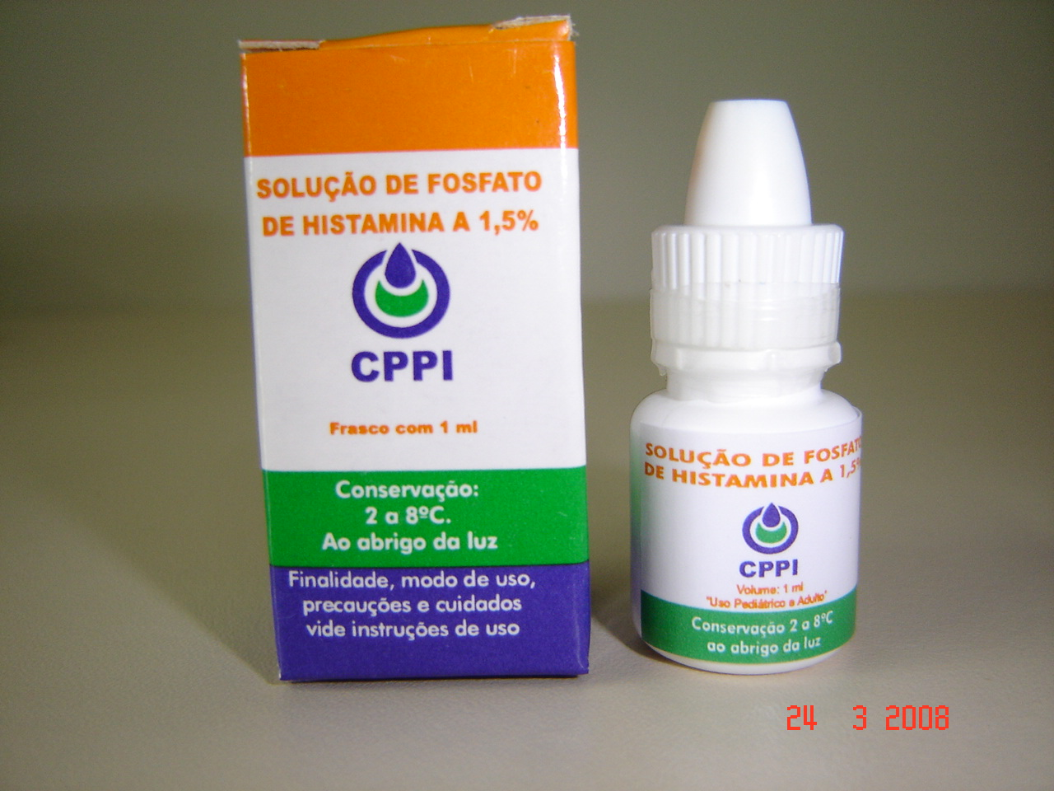

Projetos de vigilância epidemiológica:

- Estudo clínico randomizado para avaliação da eficácia do Soro Antiloxoscélico produzido pelo CPPI (fase 3).
- Levantamento dos fatores de risco para ocorrência de acidente por Loxosceles no município de Curitiba.
- Monitoramento e controle populacional de aranha marrom (Loxosceles intermedia): semioquímicos, liminóides de meliáceas e predadores naturais (Projeto Pronex – CNPq/ Fundação Araucária).
- Identificação e monitoramento da ocorrência das arboviroses zoonóticas de interesse epidemiológico no litoral do Paraná.
- Determinação do risco de introdução da Malária no litoral do Estado do Paraná
- Projeto de vigilância da Toxoplasmose e estrutura funcional das estratégias a serem executadas.
- Inquérito das enteroparasitoses humanas em municípios da Regional Metropolitana.

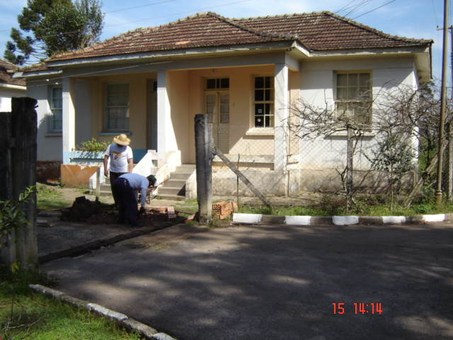
Projeto PRONEX
casa destinada a reprodução do habitat natural da aranha marrom

Produção Científica

Artigos completos publicados em periódicos

- TORRES, R.S.L.A.; de PAULA, C.C.; PILONETTO, M.; FONTANA, C.K.; MINOZZO, J.C.; TORRES, R.A. An outbreak of Streptococcus dysgalactiae subsp equisimilis in a hospital in the south of Brazil. Brazilian Journal of Microbiology, v.38, p. 417-420, 2007.
- RAMIRES, E.; MARQUES-DA-SILVA, E.; et al. EVALUATION OF THE EFFICACY OF VACUUM CLEANERS FOR THE INTEGRATED CONTROL OF BROWN SPIDER Loxosceles intermedia. Journal of Venomous Animals and Toxins Including Tropical Diseases (Online), v. 3, p. 607-619, 2007.
- FERNANDES, N.L.M.; SOCCO, V.T.; PINTO, S.B., MINOZZO, J.C.; OLIVEIRA, C.A.L. Resposta imune-humoral e celular em bovinos da raça Nelore imunizados com extrato de larvas (L2 e L3) de Dermatobia hominis (Linnaeus Jr., 1781). Ciência Rural, v. 37, p. 789-795, 2007
- PINTO, P.S.A.; MONTEIRO, L.L.; MINOZZO, J.C. A influência de diferentes grupos de soros-controle no diagnóstico da cisticercose bovina pelo teste ELISA. Ceres, v. 53(309), , p. 574 – 579, 2006
- STINGHEN, S.T., MOURA, J.F., ZANCANELLA, P., RODRIGUES, G.A., PIANOVSKI, M.A., LALLI, E., ARNOLD, D.L., MINOZZO, J.C., CALLEFE, L.G., RIBEIRO, R.C., FIGUEIREDO, B.C.. Specific Immunoassays for Placental Alkaline Phosphatase as a Tumor Maker. Journal of Biomedicine and Biotechnology, v. 2006, p. 1-8
- PAULI, I.; PUKA, J.; GUBERT, I.C.; MINOZZO, J.C. The efficacy of antivenom in loxoscelism treatment. Toxicon, Inglaterra, v.48, p.123-137, 2006
- MARQUES-DA-SILVA, E.; SOUZA-SANTOS, R.; FISCHER, M. L.; RUBIO, G. B. G. Loxosceles spider bites in the State of Paraná, Brazil: 1993-2000.. Journal of Venomous Animals and Toxins including Tropical Diseases, BOTUCATU - SP, v. 12, n. 1, 2006.
- MARQUES-DA-SILVA, E.; FISCHER, M. L.. Distribuição das espécies do gênero Loxosceles Heinecken & Lowe, 1835 (Araneae; Sicariidae) no Estado do Paraná. Revista da Sociedade Brasileira de Medicina Tropical, v. 38, n. 4, p. 1-5, 2005.
- MINOZZO, J. C.; THOMAZ-SOCCOL, V.; CHAVES-OLORTEGUI, C.; SOARES, V. E.; COSTA, A. J. Teste enzimático (enzyme-linded immunosorbent assay) para diagnóstico da cisticercose bovina e estudo da cinética de produção de anticorpos contra Cysticercus bovis. Ciência Rural, Santa Maria, RS - Brasil, v. 34, n. 3, p. 857-864, 2004.
- MINOZZO, J. C.; MOURA, J. F.; DELACERDA, L.; SANDRINI, R.; BORBA, F. M.; CASTELO, D. N.; SADE, E. R.; SELLA, S.; CALLEFE, L. G.; FIGUEIREDO, B. C. Elisa for Determination of Human Growth Hormone: Recognition of Helix 4 Epitopes.. Journal of Biomedicine and Biotechnology, Estados Unidos, v. 2004, n. 3, p. 143-149, 2004.
- Marchioro, C. A.; FISCHER, M. L.; MARQUES-DA-SILVA, E. Desenvolvimento pós-embrionário de Loxosceles intermedia Mello-Leitão, 1934; L. laeta (Nicolet, 1832) e L. gaucho Gertsch, 1964 (Araneae; Sicariidae) criadas sob condições de alimentação monoespecíficas. Biotemas, Florianópolis, v. 18, n. 1, 2004.
- PINTO, S.B., SOCCOL, V.T., MINOZZO, J.C., VALENTIM-ZABOTT, M.V.; VENDRUSCOLO, E.C., ROCHADELLI, R.; FREITAS,A.; GUETNER,C. Resposta imune humoral de coelhos frente a extratos de larvas de Dermatobia hominis. Archives of Veterinary Science, Curitiba, v. 8, n.2, p. 19-25, 2003.
- MINOZZO, J. C.; GUSSO, R.; CASTRO, E. A.; THOMAZ-SOCCOL, V.; LAGO, O. Experimental Bovine Infection with Taenia saginata eggs: recovery rates and cysticerci location.. Brazilian Archives of Biology and Technology, Brasil, v. 45, n. 4, p. 451-455, 2002.
- WEN, F. H.; MARQUES-DA-SILVA, E.; et al. INFLUÊNCIA DAS ALTERAÇÕES AMBIENTAIS NA EPIDEMILOGIA DOS ACIDENTES OFÍDICOS E NA DISTRIBUIÇÃO GEOGRÁFICA DAS SERPENTES DE IMPORTÂNCIA MÉDICA NOS ESTADOS DE SÃO PAULO E PARANÁ, 1988-1997. Informe Epidemiológico do SUS, BRASÍLIA, v. 11, n. 1, p. 45-47, 2002.
- FISCHER, M. L.; MARQUES-DA-SILVA, E.. Comportamento sexual de Loxosceles hirsuta Mello-Leitão, 1931 (Araneae; Sicariidae). Estudos de Biologia, Brasil, v. 47, p. 7-14, 2001.
- FISCHER, M. L.; MARQUES-DA-SILVA, E. Oviposição e desenvolvimento de Loxosceles hirsuta Mello-Leitão, 1931 (Araneae; Sicariidae).. Estudos de Biologia, Brasil, v. 47, p. 15-20, 2001.
- MINOZZO, J. C.; GUSSO, R.; THOMAZ-SOCCOL, V.; LOPES, C.; CAMARGO, N. Experimental Infection of cattle with eggs of Taenia solium. Archives of Veterinary Science, Curitiba, v. 5, p. 23-27, 2000.
- MINOZZO, J. C.; BRAZ, A.; CHAVES-OLORTEGUI, C.; GUBERT, I. C.; ABREU, J. C. Devolopment and evaluation of the neutralizing capacity of horse antivenom against the Brazilian spider Loxosceles intermedia. Toxicon, Inglaterra, v. 37(9), p. 1323-1328, 1999.
- MINOZZO, J. C.; CHAVES-OLORTEGUI, C. ; GUBERT, I. C. ; ZANETTI, V. C. ; MANGILI, O. C. . ELISA FOR THE DETECTION OF VENOM ANTIGENS IN EXPERIMENTAL AND CLINICAL ENVENOMING BY LOXOSCELES INTERMEDIA SPIDERS. Toxicon, Inglaterra, v. 36, n. 4, p. 563-569, 1998.
- MARIA, W.S.; CAMBUY, M.; COSTA, J.O.; VELARDE, D.T.; CHÁVEZ-OLORTEGUI, C. The neutralizing potency of horse antivenoms against brazilian Bothrops sp venom by ELISA, comparison between in vivo and in vitro assays. Toxicon, Inglaterra, v. 36, p.1433 – 1439, 1997.
- SELLA, S. R. B. R. Produção e Controle de Qualidade de Indicadores Biológicos Para Esterilização A Vapor. REVISTA BRASILEIRA DE ANALISES CLINICAS, Rio de Janeiro, v. 27, n. 1, p. 31-36, 1995.

Artigos aceitos para publicação

- SELLA, S. R. B. R.; DLUGOKENSKI, Regina E.F.; GUIZELINI, B. P.; VANDENBERGHE, Luciana P.S.; MEDEIROS, Adriane B.P.; PANDEY, A.; SOCCOL, Carlos R.. "Selection and Optimization of Bacillus atrophaeus Inoculum Medium and its Effect on Spore Yield and Thermal Resistance",. Applied Biochemistry and Biotechnology, 2008.

Artigos publicados em anais de congressos

- ALBAN, Silvana; SELLA, S. R. B. R.; MIRA Marcelo; SOCCOL, Vanete . Aplicação da Técnica de PCR-RFLP para os Genes hsp65 e rpoB visando a Identificação de Espécies de Micobactérias em Hansenomas. In: XVI Simpósio Nacional de Bioprocessos, 2007, Curitiba. Anais do SINAFERM 2007, 2007.
- SELLA, S. R. B. R.; DLUGOKENSKI, Regina E.F.; GUIZELINI, B. P.; VANDENBERGHE, Luciana P.S.; MEDEIROS, Adriane B.P.; PANDEY, A.; SOCCOL, Carlos R.. Selection and Optimization of bacillus atrophaeus Inoculum medium and its Effect on Spore Yield and Thermal Resistance. In: International Conference on New Horizons in Biotechnology 2007, 2007. International Conference on New Horizons in Biotechnology 2007.
- SELLA, S. R. B. R.; VANDENBERGHE, Luciana P.S.; MEDEIROS, Adriane B.P.; PANDEY, A.; SOCCOL, Carlos R.. Enhanced Production of Bacillus atrophaeus Spores by Solid-State Fermentation using Agro-industrial By-products. In: International Conference on New Horizons in Biotechnology, 2007, Trivandrum. International Conference on New Horizons in Biotechnology, 2007.
- SELLA, S. R. B. R.; VANDENBERGHE, Luciana P.S.; MEDEIROS, Adriane B.P.; SOCCOL, Carlos R.. Evaluation of Different Techniques and Culture medium for the bacillus atrophaeus Spores Production. In: XVI Simpósio Nacional de Bioprocessos, 2007, Curitiba. Anais SINAFERM 2007, 2007.
- SELLA, S. R. B. R.; VANDENBERGHE, Luciana P.S.; MEDEIROS, Adriane B.P.; SOCCOL, Carlos R.. Bacillus atrophaeus Inoculum Production using Agroindustrial By-Products and Residues. In: SINAFERM 2007, 2007, Curitiba. Anais SINAFERM 2007, 2007
- SELLA, S. R. B. R.; GUIZELINI, B. P.; VANDENBERGHE, Luciana P.S.; MEDEIROS, Adriane B.P.; SOCCOL, Carlos R.. Utilização de Subprodutos e Resíduos Industriais da Soja para a produção de Biomassa do Bacillus atrophaeus. In: IX Encontro Regional Sul de Ciência e Tecnologia de Alimentos, 2007, Curitiba. Anais IX ERSCTA, 2007.
- Entres, M.; MARQUES-DA-SILVA, E. ; GRAF, M. E. X. ; AUGUSTO, F. P. . Análise clínica epidemiológica dos acidentes causados por Loxosceles intermedia em Curitiba.. Revista da Sociedade Brasileira de Medicina Tropical, v. 37, n. I, p. 119-119, 2004.
- RUBIO, G. B. G.; MARQUES-DA-SILVA, E. Análise epidemiológica dos acidentes causados por animais peçonhentos no estado do Paraná, de 1998 a 2002. Revista da Sociedade Brasileira de Medicina Tropical, v. 37, n. I, p. 119-120, 2004.
- MARQUES-DA-SILVA, E.; RUBIO, G. B. G.; EICKSTEDT, V. R. D. V.; SILVA, L. R. Scorpions and scorpionism in the state of Paraná. The journal of venomous animals and toxins, Botucatu, v. 3, n. 1, p. 251-251, 1997.

Resumos publicados em anais de congressos

- LACERDA, Luiz G.; AZEVEDO, J. A. M.; FONTOURA, P.S.G.; SELLA, S. R. B. R.; CARVALHO FILHO, M.A.S.; VANDENBERGHE, Luciana P.S.; SOCCOL, Carlos R. Caracterização Termoanalítica de Resíduos da Agroindustria:Bagaço de cana-de-açucar. In: Simpósio Latino Americano de Ciencia de Alimentos, 2007, Campinas. Anais do SLACA, 2007.
- SELLA, S. R. B. R.; DLUGOKENSKI, Regina E.F.; FURIE, Cristiane; VANDENBERGHE, Luciana P.S.; MEDEIROS, Adriane B.P.; SOCCOL, Carlos R. Modificação da metodologia oficial (USP) para contagem de esporos viáveis em indicadores biológicos para esterilização. In: 24º Congresso Brasileiro de Microbiologia, 2007, Brasília. Anais do 24º Congresso Brasileiro de Microbiologia, 2007.
- SELLA, S. R. B. R.; DLUGOKENSKI, Regina E.F.; HOLVEG, Regis; VANDENBERGHE, Luciana P.S.; MEDEIROS, Adriane B.P.; SOCCOL, Carlos R.. Produção e quantificação de esporos termorresistentes do Bacillus atrophaeus em ágar enriquecido com sub-produtos e resíduos agro-industriais. In: 24º Congresso Brasileiro de Microbiologia, 2007, Brasília. Anais do 24º Congresso Brasileiro de Microbiologia, 2007.
- ALBAN, Silvana; SELLA, S. R. B. R.; MIRA, Marcelo; SOCCOL, Vanete . Identificação de micobactérias em hansenomas por PCR-RFLP do gene rpob. In: 24º Congresso Brasileiro de Microbiologia, 2007, Brasília. Anais do 24º Congresso Brasileiro de Microbiologia, 2007.
- FERNANDES, N.L.M.; OLIVEIRA, C.A.L.; MINOZZO, J.C.; THOMAZ-SOCCOL, V. Resposta imune humoral e celular em bovinos da raça Nelore imunizados com extrato de larvas (L2 e L3) de Dermatobia hominis. In: Congresso de Parasitologia, 2006, Ribeirão Preto. 14° Congresso Brasileiro de Parasitologia & 2° Simpósio Latino-Americano de Rickettisioses. Rio de Janeiro: Colégio Brasileiro de Parasitologia, v.1, p.223, 2006.
- MARQUES-DA-SILVA, E.; FISCHER, M. L. VENOM PRODUCTION OF SPIDERS GENUS Loxosceles HEINECKEN & LOWE, 1839 (ARANEAE; SICARIIDAE): VARIATIONS RELATED TO THE SPECIES, SEX AND SEQUENTIAL EXTRACTIONS. In: IX Symposium of the Brazilian Society on Toxinology., 2006, Fortaleza. J. Venom. Anim. Toxins incl.Trop. Dis. Botucatu, 2006. v.13,. p. 223.
- FISHER, M.L.; MARQUES-DA-SILVA, E. Desenvolvimento pós-embrionário de Loxosceles gaucho Gersth 1967 (Aranae; Sicariidae) criadas com muita e pouca comida. In: XXVI Congresso Brasileiro de Zoologia, Londrina – PR, 2006.
- FISHER, M.L.; MARQUES-DA-SILVA, E. Análise de poliandria e poligenia em Loxosceles gaucho Gersth 1967 (Aranae; Sicariidae) . In: XXVI Congresso Brasileiro de Zoologia, Londrina – PR, 2006.
- MARQUES-DA-SILVA, E.; PITITTO, R; BAEZ, V.; Cândido, D. M. Ocorrência de Tityus stigmurus (Thorell, 1876) (Scorpiones, Buthidae) em Umuarama, Paraná, Brasil.. In: Primer congreso latinoamericano de aracnologia, 2005, Minas. Anais do Primer congreso latinoamericano de aracnologia, 2005.
- MARQUES-DA-SILVA, E. Desenvolvimento pós-embrionário de Loxosceles hirsuta Mello-Leitão, 1931 (Araneae; Sicariidae) criadas com muita e pouca comida. In: Primer congreso Latinoamericano de aracnología, 2005, Minas. Anais do Primer congreso Laitnoamericano de aracnología, 2005.
- PINTO, S.B.; SOCCOL, V.T.; MINOZZO, J.C.; VENDRUSCOLO, E.C., ROCHADELLI, R.; FREITAS,A.; GUETNER,C. Imunidade humoral em coelhos Imunizados com Extratos de Berne. In: XX Reunião Anual da Federação de Sociedades de Biologia Experimental (FeSBE), 2005, Águas de Lindóia. XX Reunião Anual da Federação de Sociedades de Biologia Experimental (FeSBE). São Paulo: Brazilian Journal of Medical and Biological Research, 2005, p.115
- Marchioro, C. A.; FISCHER, M. L.; MARQUES-DA-SILVA, E. Desenvolvimento pós-embrionário de Loxosceles intermedia Mello-Leitão, 1934 criadas sob alimentação monoespecífica.. In: XXV CONGRESSO BRASILEIRO DE ZOOLOGIA, 2004, Brasília. Anais do XXV Congresso Brasileiro de Zoologia, 2004.
- XAVIER, E. S.; GRANZOTTI, R.; FISCHER, M. L.; MARQUES-DA-SILVA, E. Análise comparativa da araneofauna associada à Araucaria angustifolia e ao Eucaliptus. In: XXV CONGRESSO BRASILEIRO DE ZOOLOGIA, 2004, BRASILIA. ANAIS DO XXV CBZ, 2004.
- Marchioro, C. A.; FISCHER, M. L.; MARQUES-DA-SILVA, E. Proposta de protocolo de alimentação na criação de aranhas do gênero Loxosceles Heinecken e Lowe, 1832 em laboratório. In: XXV CONGRESSO BRASILEIRO DE ZOOLOGIA, 2004, BRASÍLIA. ANAIS DO XXV CBZ, 2004.
- Entres, M.; MARQUES-DA-SILVA, E. . Análise clínica e epidemiológica dos acidentes causados por Loxosceles intermedia em Curitiba. In: XL CONGRESSO DA SOCIEDADE BRASILEIRA DE MEDICINA TROPICAL, 2004, ARACAJU. REVISTA DA SOCIEDADE BRASILEIRA DE MEDICINA TROPICAL, 2004. v. 37. p. 119-119.
- RUBIO, G. B. G.; MARQUES-DA-SILVA, E. Análise epidemiológica dos acidentes causados por animais peçonhentos no Estado do Paraná, de 1998 a 2002. In: XL CONGRESSO DA SOCIEDADE BRASILEIRA DE MEDICINA TROPICAL, 2004, ARACAJU. REVISTA DA SOCIEDADE BRASILEIRA DE MEDICINA TROPICAL, 2004. v. 37. p. 119-120.
- MARQUES-DA-SILVA, E.; MACHADO, A. M.; FISCHER, M. L.. Ocorrência urbana de escorpiões (Arachnida: Scorpiones) no município de Curitiba, Paraná. In: 3º Encontro Nacional de Acidentes com Animais Peçonhentos, 2004, Porto Alegre. Anais do 3º Encontro Nacional de Acidentes com Animais Peçonhentos, 2004.
- RAMIRES, E.; MARQUES, F. A.; FONTANA, J. D.; MARQUES-DA-SILVA, E.; et al. Experimental evidence of semiochemicals modulating the behavior of Loxosceles intermedia Mello-Leitão, 1934 (Araneae, Sicariidae). In: International Congress of Entomology, 2004, Brisbane. anais, 2004
- . COSTA, L. C. M.; MARQUES-DA-SILVA, E. ; FISCHER, M. L. ; et al . MULTIPLE MATING IN Loxosceles intermedia MELLO-LEITÃO, 1934 (ARANEAE; SICARIIDAE). In: XXVIII Intenational Ethological Conference, 2003, Florianópolis. Proceedings of XXVIII Intenational Ethological Conference, 2003.
- SZARGIKI, R.; MINOZZO, J.C.; GILBERT, S.R.; CASTRO E.A.; THOMAZ-SOCCOL, V.; CORREA, M.I.P. Imunofluorescência Indireta e Enzimo-Imunoensaio como Ferramentas de Diagnóstico da Leishmaniose Tegumentar Americana. In: XVIII Congresso Brasileiro de Parasitologia, Rio de Janeiro, 2003.

- MARQUES-DA-SILVA, E.; GRANZOTTI, R.; XAVIER, E. S.; FISCHER, M. L. Catálogo da coleção aracnológica "Dra. Vera Regina D. von Eickstedt" do Centro de Produção e Pesquisa de Imunobiológicos - Secretaria de Estado da Saúde do Paraná. In: IV Encontro de Aracnólogos do Cone Sul, 2003, São Pedro. Biotaneotropica, 2003. v. 3.
- FISCHER, M. L.; Marchioro, C. A.; MARQUES-DA-SILVA, E. Desenvolvimento pós-embrionário de Loxosceles laeta (Nicolet, 1832) (Araneae: Sicariidae) criadas sob condições alimentares monoespecíficas. In: IV ENCONTRO DE ARACNÓLOGOS DO CONE SUL, 2003, SÃO PEDRO. BIOTANEOTROPICA, 2003. v. 3.
- FISCHER, M. L.; Puglia, R.; Gonçalves, A.; MARQUES-DA-SILVA, E. Influência de cópulas múltiplas na fertilidade de Loxosceles intermedia Mello-Leitão, 1934 (Araneae: Sicariidae). In: IV ENCONTRO DE ARACNÓLOGOS DO CONE SUL, 2003, SÃO PEDRO. BIOTANEOTROPICA, 2003. v. 3.
- FISCHER, M. L.; XAVIER, E. S.; GRANZOTTI, R.; MARQUES-DA-SILVA, E. Análise preliminar do perfil das pessoas que têm caranguejeiras como animal de estimação. In: IV ENCONTRO DE ARACNÓLOGOS DO CONE SUL, 2003, SÃO PEDRO. BIOTANEOTROPICA, 2003. v. 3.
- Marchioro, C. A.; FISCHER, M. L.; MARQUES-DA-SILVA, E.. Análise da morfologia do 1º e 2º ínstares de Loxosceles laeta (Nicolet, 1832), L. gaucho Gertsch, 1967, L. intermedia Mello-Leitão, 1934. In: IV ENCONTRO DE ARACNÓLOGOS DO CONE SUL, 2003, SÃO PEDRO. BIOTANEOTROPICA, 2003. v. 3.
- Moura-Leite, J. C.; Wolanski, K.; GRANZOTTI, R.; XAVIER, E. S.; MARQUES-DA-SILVA, E.; FISCHER, M. L. Revitalização da coleção de Arachnida do Museu de História Natural Capão da Imbuia, Curitiba, Paraná. In: IV ENCONTRO DE ARACNÓLOGOS DO CONE SUL, 2003, SÃO PEDRO. BIOTANEOTROPICA, 2003. v. 3.
- FISCHER, M. L.; Gonçalves, A.; Puglia, R.; MARQUES-DA-SILVA, E. Influência do status copulatório do macho de Loxosceles intermedia Mello-Leitão, 1934 (Araneae: Sicariidae) no comportamento sexual. In: IV ENCONTRO DE ARACNÓLOGOS DO CONE SUL, 2003, SÃO PEDRO - SP. BIOTANEOTROICA, 2003. v. 3.
- GUSSO, R.L.F.; CORREA, M.I.P.; MIYAWAKI, T.; PESSOA, O.L.; GILBER, S.S.; SOCCOL, V.V.T.; ALMEIDA, S.M.; MINOZZO, J.C. Produção de antígeno heterólogo (Custicercus longicollis) como alternativa ao antígeno homólogo (Cysticercus cellulosae) no imunodiagnóstico da neurocisticercose. In: XX Congresso Brasileiro de Neurologia e 3° Encontro Luso-Brasileiro de Neurologia, 2002, Florianópolis – SC.
- GUSSO, R.L.F.; CAMARGO, N.J. Cenário da tenioses e cisticercose no estado do Paraná. V Congresso Brasileiro de Epidemiologia, Epi 2002, Curitiba – PR. Revista Brasileira de Epidemiologia – Brazilian Journal of Epidemiology, março 2002.
- WEN, F. H.; MARQUES-DA-SILVA, E.; et al. GEOGRAPHICAL DISTRIBUTION OF SNAKES OF MEDICAL IMPORTANCE AND SNAKEBITES IN SÃO PAULO AND PARANÁ STATES.. In: VII Simpósio da Sociedade Brasileira de Toxinologia, 2002, Pirenópolis. The journal of venomous animals and toxins. Botucatu : Unesp, 2002. v. 9. p. 450-450.
- MARQUES-DA-SILVA, E.; RUBIO, G. B. G.; TREVISAN, R. ASPECTOS EPIDEMIOLÓGICOS DOS ACIDENTES CAUSADOS POR SERPENTES PEÇONHENTAS NO ESTADO DO PARANÁ, 1988 - 1997. In: V Congresso Brasileiro de Epidemiologia, 2002, Curitiba. anis do V Congresso Brasileiro de Epidemiologia, 2002.
- GUSSO, R.L.F. Comparative study of Cysticercus longicollis and Cysticercus cellulosae antigens in neurocysticercosis immunodiagnosis of human. Arquivos de Neuropsiquiatria, Theses, v.60, p. 687-688, 2002.
- MINOZZO, J. C.; THOMAZ-SOCCOL, V.; CHAVES-OLORTEGUI, C. Enzyme-linked immunosorbent assay (ELISA) for imunodiagnostic of bovine cisticercosis. In: International Conference on New Horizons in Biotechnology, 2001, Trivandrum. Abstracts. Trivandrum: Sree Printers, Industrial Estate P.O., 2001. p. 226.
- MARQUES-DA-SILVA, E.; FISCHER, M. L. OCCURRENCE OF SPECIES OF THE GENUS LOXOSCELES HEINECKEN & LOWE, 1832 (ARANEAE; SICARIIDAE) IN THE PARANÁ STATE - BRAZIL. In: Reunião Científica Anual do Instituto Butantan, 2000, São Paulo, 2000.

- MARQUES-DA-SILVA, E.; FISCHER, M. L.; LIMA, E. B.. SURVIVAL OF LOXOSCELES INTERMEDIA, L. LAETA E L.GAUCHO (ARANEAE; SICARIIDAE) TO THE PROCESS OF VENOM EXTRATION. In: Reunião Científica Anual do Instituto Butantan, 2000, São Paulo, 2000.
- FISCHER, M. L.; MARQUES-DA-SILVA, E. COMPORTAMENTO AGONÍSTICO ENTRE MACHOS DE LOXOSCELES HIRSUTA MELLO-LEITÃO, 1931 (ARANEAE; SICARIIDAE). In: XVIII Encontro Anual de Etologia, 2000, Florianópolis, 2000.
- FISCHER, M. L.; MARQUES-DA-SILVA, E. CRESCIMENTO E FERTILIDADE DE LOXOSCELES HIRSUTA MELLO-LEITÃO, 1931 (ARANEAE; SICARIIDAE). In: XXIII Congresso Brasileiro de Zoologia, 2000, Cuiabá, 2000.
- FISCHER, M. L.; MARQUES-DA-SILVA, E. COMPORTAMENTO COPULATÓRIO DE LOXOSCELES HIRSUTA MELLO-LEITÃO, 1931 (ARANEAE; SICARIIDAE). In: III Encontro de Aracnólogos do Cone Sul, 2000, Porto alegre, 2000.
- MARQUES-DA-SILVA, E.; FISCHER, M. L. CONFIRMAÇÃO DA OCORRÊNCIA DE LOXOSCELES HIRSUTA MELLO-LEITÃO, 1931 (ARANEAE) PARA O ESTADO DO PARANÁ - BRASIL. In: III Encontro de Aracnólogos do Cone Sul, 2000, Porto alegre, 2000.
- LIMA, E. B.; FISCHER, M. L.; MARQUES-DA-SILVA, E. COMPORTAMENTO DE LOXOSCELES INTERMEDIA, L. LAETA E L.GAUCHO (ARANEAE; SICARIIDAE) APÓS A EXTRAÇÃO DE VENENO. In: XII Encontro Brasileiro Anual de Etologia, 1999, Botucatu, 1999.
- MARQUES-DA-SILVA, E.; FISCHER, M. L. OVIPOSIÇÃO DE LOXOSCELES INTERMEDIA, L. LAETA E L. GAUCHO UTILIZADAS NA EXTRAÇÃO DE VENENO PARA PRODUÇÃO DE SORO ANTILOXOSCÉLICO POLIESPECÍFICO. In: XII Encontro Brasileiro Anual de Etologia, 1999, Botucatu, 1999.
- GUSSO, R.L.F.; CAMARGO, N.J.; SILVA, L.R. Controle da Teníase e Cisticercose no Estado do Paraná. In: V CONHAL – Congresso Brasileiro de Higienistas de Alimentos, Londrina-PR, 1999

- MARQUES-DA-SILVA, E.; FISCHER, M. L. NOTIFICAÇÃO DA OCORRÊNCIA DE LOXOSCELES HEINECKEN & LOWE, 1832 (ARANEAE; SICARIIDAE) REGISTRADA PELA SECRETARIA DA SAÚDE DO ESTADO DO PARANÁ. In: III Seminário Nacional de Zoonoses e Animais Peçonhentos, 1998, Guarapari, 1998.
- MARQUES-DA-SILVA, E. ANÁLISE COMPARATIVA DE ASPECTOS COMPORTAMENTAIS DE JOVENS E SUBADULTOS DE LOXOSCELES INTERMEDIA, L. LAETA E L.GAUCHO (ARANEAE; SICARIIDAE), EM CATIVEIRO. In: III Seminário Nacional de Zoonoses e Animais Peçonhentos, 1998, guarapari, 1998.
- MARQUES-DA-SILVA, E.; FISCHER, M. L. MAPEAMENTO PRELIMINAR DA OCORRÊNCIA DE LOXOSCELES HEINECKEN & LOWE, 1832 (ARANEAE; SICARIIDAE) NO ESTADO DO PARANÁ.. In: V Simpósio da Sociedade Brasileira de Toxinologia, 1998, Angra dos Reis, 1998.
- MARQUES-DA-SILVA, E.; FISCHER, M. L. ANÁLISE QUANTITATIVA DAS COLETAS DE ARANHAS LOXOSCELES INTERMEDIA MELLO-LEITÃO, 1934, NO MUNICÍPIO DE CURITIBA - PR E REGIÃO METROPOLITANA. In: V Simpósio da Sociedade Brasileira de Toxinologia, 1998, angra dos Reis, 1998.
- SELLA, S. R. B. R.; PRUSSAK, M.; ARINS, R. B.; SANTOS, N. V.; SIECK, F. A. Adequação do Centro de Produção e Pesquisa de Imunobiológicos a NBR ISO 9002. In: I Congresso de Pesquisa e Extensão e IV Encontro de Iniciação Científica, 1998, Bragança Paulista. Anais do I Congresso de Pesquisa e Extensão, 1998.
- MINOZZO, J. C.; THOMAZ-SOCCOL, V.; CHAVES-OLORTEGUI, C.; GUSSO, R.; CASTRO, E. A. Teste de ELISA (Enzime-linked Immunosorbent Assay) para imunodiagnóstico da cisticercose bovina. In: X Seminário de Parasitologia Veterinária, 1997, Itapema - SC. Revista Brasileira de Parasitologia Veterinária. São Paulo, 1997. v. 6. p. 205
- BRAZ, A.; MINOZZO, J.C.; CABUÍ, M.; GUBERT, C.; CHÁVEZ-OLORTEGUI,C. Neutralizing ability of a new monovalente anti-Loxosceles intermédia antivenom. Comparison with anti-aracnidic antivenom. In: 12th World Congress on Animal, Plant and Microbial Toxins, Cuernavaca – México, 1997.

- ZANETI, V.; BRAZ, A.; MINOZZO, J.C.; GUBERT, I.; CHÁVEZ-OLORTEGUI, C. ELISA for detection of venoms in experimental and clinical envenoming by Loxosceles intermédia spiders. In: 12th World Congress on Animal, Plant and Microbial Toxins, Cuernavaca – México, 1997.
- MARQUES-DA-SILVA, E. SCORPIONS AND SCORPIONISM IN THE STATE OF PARANÁ, BRASIL. In: IV Simpósio da Sociedade Brasileira de Toxinologia, 1996, Recife, 1996.
- SELLA, S. R. B. R. Produção e Controle de Qualidade de Indicadores Biológicos para Esterilização a Vapor. In: Congresso Brasileiro de Análises Clínicas, 1994, Florianópolis. Revista Brasileira de Análises Clínicas, 1994. v. 27. p. 31-36.

Trabalhos técnicos

- FONTANA, J. D.; MARQUES-DA-SILVA, E. ; RAMIRES, E. ; MARQUES, F. A. ; et al . Monitoramento e controle populacional de aranha-marron (Loxosceles intermedia): semioquímicos, limonóides de meliáceas e predadores naturais. 2004.
- MARQUES-DA-SILVA, E. Revisão e elaboração de materiais normativos de vigilância, diagnóstico e tratamento dos acidentes por animais peçonhentos. 2004.
- WEN, F. H.; MARQUES-DA-SILVA, E.; et al. Influência das alterações ambientais na epidemiologia dos acidentes ofídicos e na distribuição das serpentes peçonhentas de importância médica. 2002.
- MARQUES-DA-SILVA, E. PROJETO: CONHECENDO O CPPI. 1999
- MARQUES-DA-SILVA, E. "ESTAÇÃO MAIS SAÚDE" SESA/ISEP. 1998.

Capítulos de livros publicados
- GUSSO, Rubens Luíz Ferreira; SELLA, S. R. B. R.; BINDER, Neide Fogiato Brun . Desenvolvimento e Produção de Imunobiológicos no Centro de Produção e Pesquisa de Imunobiológicos. In: Paulo Marchiori Buss et al. (Org.). Vacinas, soros e imunizações no Brasil. 1 ed. Rio de janeiro: FIOCRUZ, 2005, v. 1, p. 395-402

